המצמד - את עושה לי כל כך רע
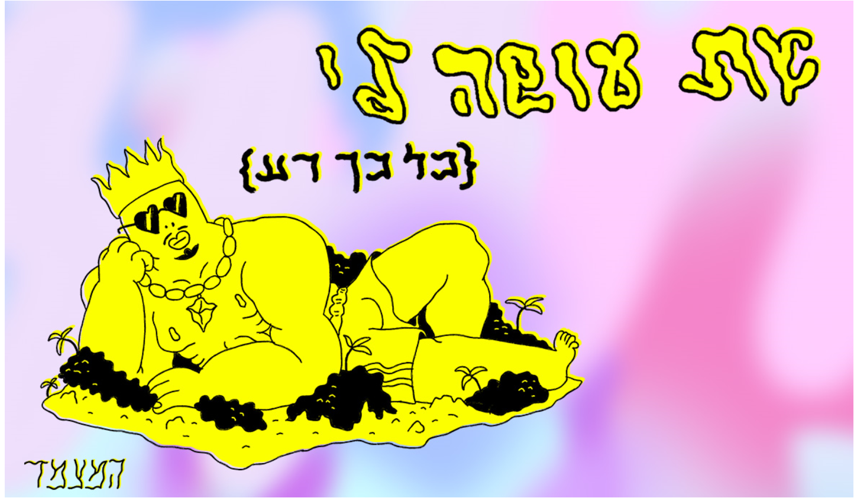
סינגל חדש מתוך אלבום הבכורה "קרקס" בהפקתו של מיכאל כהן
"את עושה לי כל כך רע" הוא שיר אהבה לאשת החלומות של המצמד, כשהיא בעצם מהווה אנלוגיה לאהבת הקהל. המצמד פותח את ליבו ומראה לנו צד רגיש ורומנטי, שיר על אהבה ללא תנאים, שגולש גם לביקורת עצמית ומתאר את מאמציו הגדולים של המצמד למצוא אהבה - אהבת הקהל.
הפזמון "כל יחס ממך ברכה" מסגיר את תחושותיו של המצמד בנוגע לקבלת הקהל והביקורות, גם אם מדובר ביחס שלילי, מבחינת המצמד מה שהכי חשוב הוא לקבל תגובה כלשהי, כי כל תגובה בין אם היא חיובית או שלילית, מעודדת אותו רק להמשיך וליצור.
קליפ האנימציה המדהים של השיר, שנוצר על ידי אורי פרשדונה גולדברג המוכשר, נפתח בתרשים זרימה של "אוהבת לא אוהבת", שיוצא מתוך הראש של המצמד וממשיך על כל מחשבותיו.
גל זרף - המצמד, הספיק מאז 2017 לשחרר אי.פי של המצמד, אי.פיז נוספים עם ההרכב "פג תוקף" והראפר "הסנה הבוער" ועוד 2 אלבומים בהרכב "כרמלה והאורחים הנוספים". לפני כשנה וחצי הוא החל בעבודה המשותפת עם המפיק מיכאל כהן על אלבום הבכורה שלו.
השירים שיצאו בינתיים מהאלבום חושפים את הצדדים השונים והמגוונים שיש במצמד: "ג'וני" דיבר על מאבק פילוסופי כנגד הרגל העישון של המצמד, "הזאב" הראה לנו צד מאוד אפל שקיים בו וכעת ב"את עושה לי כל כך רע", המצמד מגלה גם קצת רגש. גל מגיע ממקום תיאטרלי וקומי ולכן האלבום רצוף בשלל נרחב של דמויות ומכיל את הצדדים השונים באישיות שלו, ומכאן גם מגיע שם האלבום - "קרקס".

054-5953351 hiladaganpr@gmail.com

